安排螢幕在一週的哪些時段播什麼
排程模式的主舞台會在一週的不同時段播不同的小工具——在星期與半小時的格線上畫成 一塊塊，加上假期的欄位、沒畫到的時段由誰接手，以及兩塊重疊時的規則。
2026-09-02 · https://offision.com/help/zh-hant/signage/weekly-schedule/
在一棟忙碌的大樓裡，一面螢幕擁有的是一整週，而不是一個迴圈。大堂那面牆，九點值得
留給剛到的訪客，中午值得留給餐廳菜單，整個下午留給會議室的空閒狀態，星期六則可以
安靜一點。輪播做不到這件事——它在凌晨四點播菜單，跟中午一樣理直氣壯。排程做得
到，因為它是用星期和時刻寫的，不是用輪到誰寫的。這一頁要組出來的，就是那一週。
Before:
已經存在的數位看板內容。排程是主舞台的一種模式，不是一種新的內容——還沒有的話，
請先建立內容。
Where in Offision: admin app → signage/signage-content (電子標牌)

1. 把主舞台切到排程
打開內容，在預覽裡按一下主舞台，選單列最上面就是內容模式。選排程。
場景清單會換成一張每週排程卡片。它是摘要而不是編輯器：每個已排程小工具一列，
帶著它的顏色和每週佔多少小時，最後一列說明其餘時間會發生什麼事。
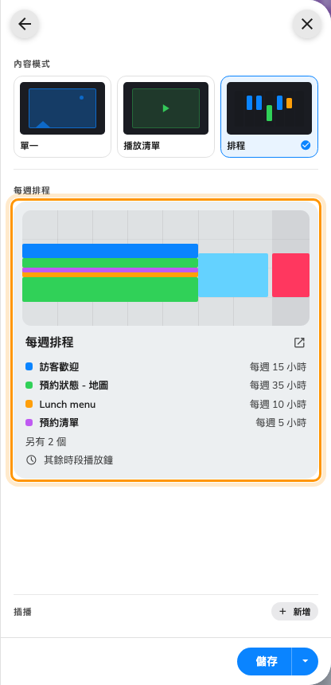
每週排程卡片：每個小工具的顏色、每週佔多少小時，以及其餘時段播什麼。
沒有東西被丟掉。原本的場景會照樣睡著，切回播放清單時會原封不動回來。

2. 先畫時間，再選要播什麼
按下卡片，一整週就打開了：星期乘以半小時的格線，右邊是已排程小工具清單。
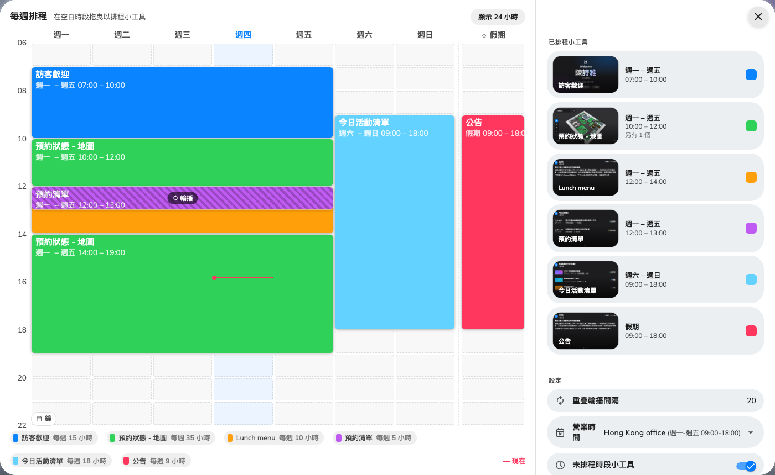
左邊是一整週，右邊是所有可以編輯的東西。
接下來是每個人都會愣一下的地方：在還沒選任何東西之前，先在空白時段上拖曳。
沒有先讓你挑的調色盤。在星期一九點按下去，往下拖到中午、往右拖到星期五，一塊虛線
方塊就出現了——這時右邊才會問選擇小工具。
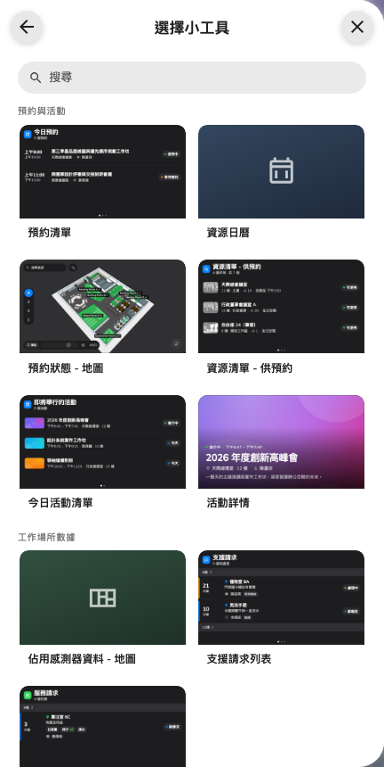
小工具清單是在畫完時段之後才出現，不是之前。
這份清單是這個主畫面播得動的全部，不只是即時資料：影片、播放清單、
Youtube 和 PDF播放在最下面的媒體分組裡。
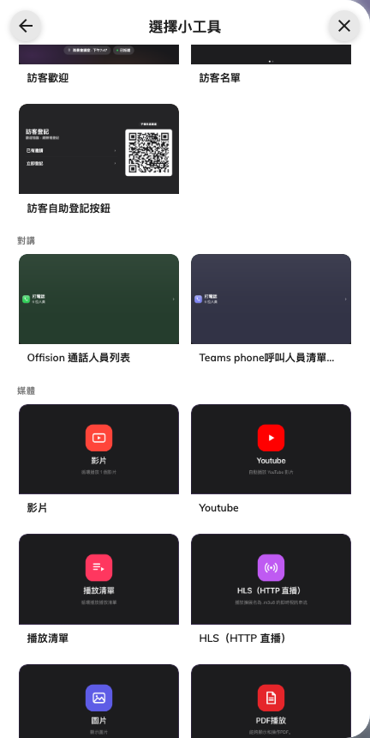
小工具清單最下面的媒體：影片、播放清單或文件，都可以佔住一週裡的一格。
這就是排程裡沒有「等著被填」的空位的原因：一個已排程小工具，就是它的時間。
畫出時間才會生出一個，刪掉它最後一塊方塊就等於刪掉它。在格線上還有兩件事要知道。
一列是半小時，所以一塊時段可以從 09:00 或 09:30 開始，但不會是 09:15。還有
每拖一次就生一個新的，就算那個小工具已經排過也一樣——兩塊預約清單就是兩份
各自獨立的清單，各有自己的設定、顏色和名稱。
拖方塊本身可以搬動它，拖右下角可以同時改星期和時數，✕ 則是移除。

3. 給時段一個名稱和顏色
按一列上的鉛筆，打開的頁面標題就是它什麼時候播——一 – 五 · 12:00 – 14:00——
因為方塊和它的設定本來就是同一件事。對話框左邊會從格線變成那個小工具本身，實際
跑給你看。
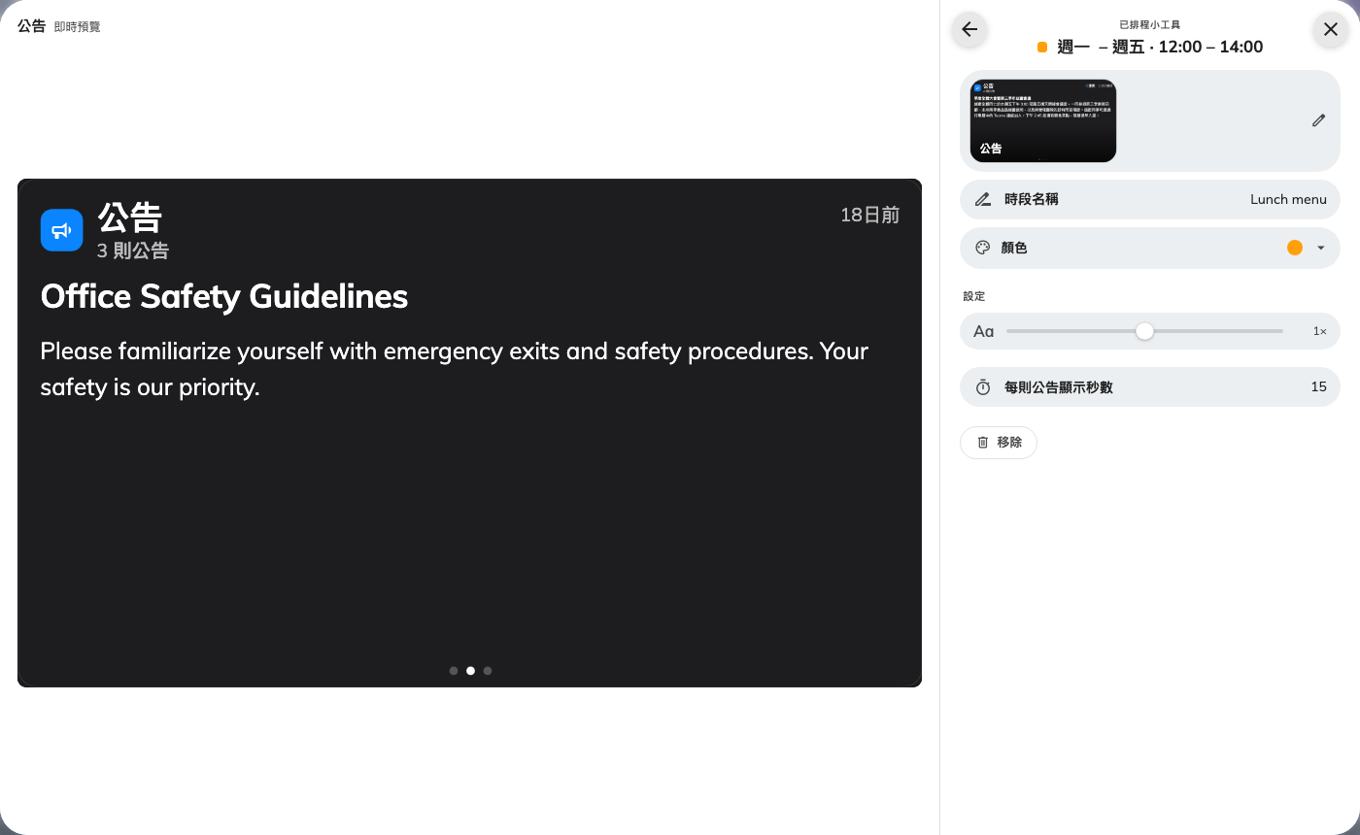
一個已排程小工具，標題就是它佔用的時段，旁邊是它實際會播出來的即時預覽。
時段名稱是這塊方塊在格線上叫什麼，也是兩份預約清單能一眼分出來的原因；
顏色則是挑格線八個顏色中的哪一個。底下全部都是小工具自己的設定。

4. 決定一週剩下的時間播什麼
沒畫到的時間不是「沒特別播什麼」。如果此刻沒有任何一塊時段蓋住它，也沒有東西接
住它，主舞台就什麼都不播，看板的背景會透出來——路過的人會直接讀成「壞了」。
清單最下面的未排程時段小工具就是答案：把它打開，挑一個安靜的東西，時鐘或空閒
狀態地圖都行。卡片就會從其餘時段留白變成其餘時段播放…，這是確認自己有沒有補
上這個洞最快的方法。
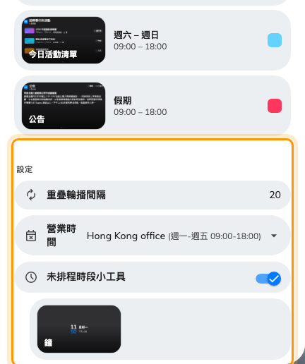
清單下方的三個設定：重疊時每個停留幾秒、假期欄位依據哪份行事曆，以及沒有排程時播什麼。

5. 儲存
關掉排程只是把這一週交回編輯器，並沒有發佈。要送到螢幕上，要按編輯器的儲存。
只有這一次是真正的提交，而且是刻意的——拖了一早上的方塊，不會讓牆上的看板重畫
四十次。

夜間的時段跑到哪去了
格線打開時顯示的是 06:00 – 22:00，這樣白天夠大，拖起來才準。因此畫在深夜的
時段根本不會被畫出來，看起來像是不見了。它沒有不見——按顯示 24 小時，一整天
就出現了。
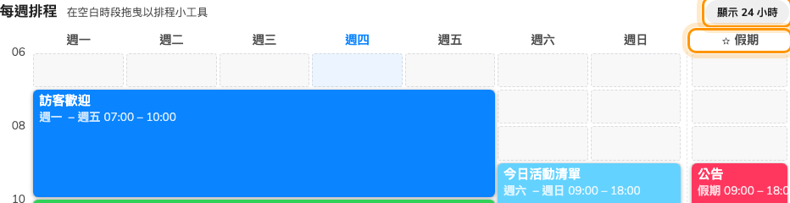
「顯示 24 小時」會展開夜間時段；間隔之後那個有星號的欄位就是「假期」。

同一時間的兩塊會輪播，不會互相搶
不同小工具的方塊是可以重疊的，而且那個重疊不是要去修掉的錯誤。格線會在那裡畫上
斜線並標示輪播；在螢幕上，只要重疊還在，那些小工具就輪流出現。
重疊輪播間隔是每一個停留幾秒——預設 20 秒，不能少於 3 秒——而且要真的有重疊
之後，這個欄位才會出現。
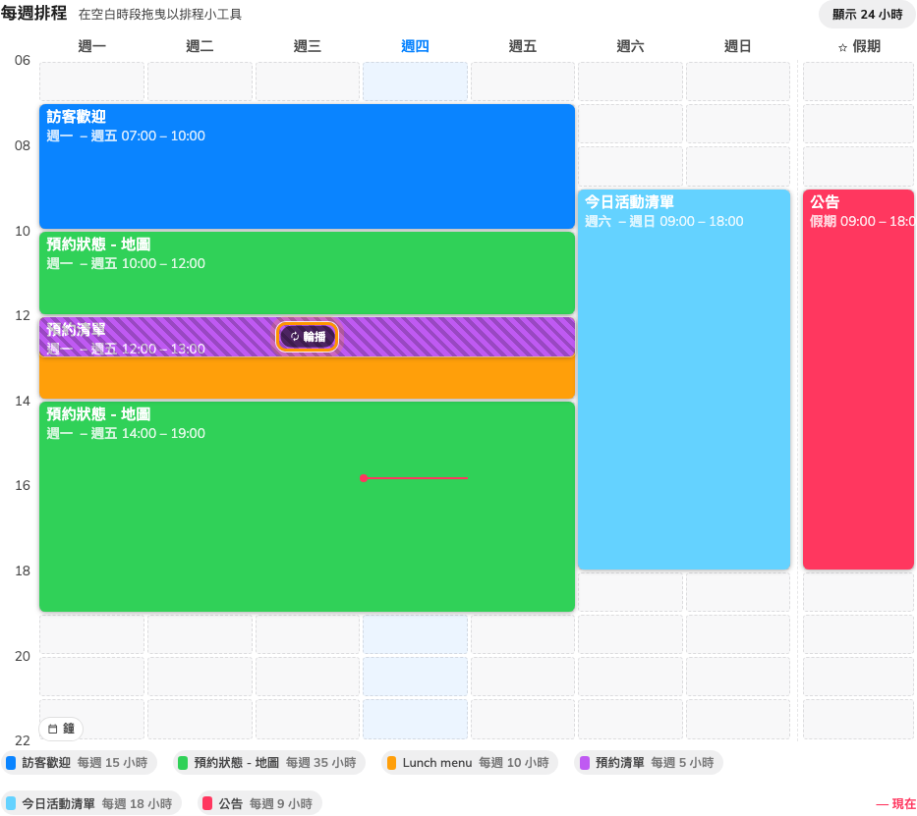
兩個小工具共用同一段時間的地方，格線會畫上斜線並標示「輪播」。
沒有優先順序：輪的次序就是加進清單的次序，也沒有誰壓在誰上面。只是相接的兩塊
並不算重疊——一塊在 12:00 結束、下一塊在 12:00 開始，會乾淨地交接。

假期欄位
七個星期欄位右邊、隔了一段空隙之後，是第八個標著星號的欄位。畫在那裡的時段會在
假期播出，而且假期是取代星期，不是加上去——碰到落在星期三的公眾假期，星期三
那一欄會完全不看。
在你說清楚哪些日子算假期之前，這一欄不會動。清單下方的營業時間用來挑這一欄要
跟著哪份行事曆——沒有選的話，星號那一欄永遠不會播。

這一週是照誰的時鐘走
螢幕跟的是它所在大樓的當地時間，不是它自己的。為香港大堂寫的排程，不管牆上裝的是
哪一台機器，都在香港的中午切換；一台被送到另一個辦公室的螢幕，不用動排程，就會開
始照新大樓的作息走。
前提是螢幕知道自己在哪裡：它需要播放器設定同步大樓時間與時區——沒有人關掉的
話它是開著的——以及一棟在地圖上有位置的大樓。少了任何一個，螢幕就會退回自己的
時鐘；而時區不對的螢幕，會用錯誤的時刻跑正確的一週，看起來像排程壞了，其實是機器
的位置沒設好。
編輯器裡有同一件事的縮小版：紅色的現在線跟的是你的時鐘，不是螢幕的。

確認它成功了
不要相信格線。畫一塊蓋住接下來幾分鐘的短時段，儲存，看著螢幕自己變過去，然後把它
移除。一個看起來沒錯、但切換時刻不對的排程，幾乎都是時區的問題而不是格線的問題，
而這個測試就是用來分辨這兩者的。

這一頁不決定的事
- 插播。 訪客抵達、或是即將開始的預約，不管排程說什麼，都會替換掉主舞台，之後
再交還——那是插播，它比這裡寫的任何東西都優先。
- 其他主舞台。 版面把螢幕切開時，每一個主舞台各有自己的內容模式和自己的排程
——變更版面。
- 主舞台以外的一切。 側邊小工具、資訊卡片、按鈕和文字條都是固定的，不會輪播，
也不能排程。
- 媒體播放清單。 播放清單小工具是一串有順序的檔案，本身沒有
時間規則；排程可以在一週裡給它一個時段，但它的順序是在別的地方編輯的。主舞台
的三種模式在播一個或播很多裡比較。

